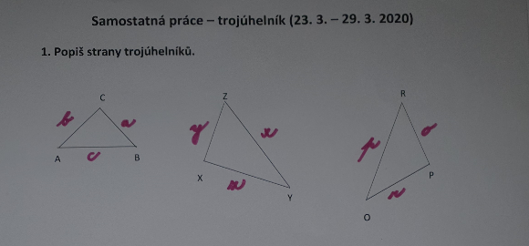
2. Doplň tabulku o trojúhelnících. U červeně označeného sloupce pozor na jednotky (musejí být stejné).

a | 4 cm | 17 dm | 1 m | 3 mm | 28 m
§b | 5 cm | 27 dm | 25 cm | 3 mm | 48 m
c | 3 cm | 36 dm | 2 dm | 4 mm | 39 m
Obvod | 12 cm | 80 dm | nelze | 10 mm | 115 m

Pozor na toto cvičení – i já jsem se nachytala.
a | 1 m = 100 cm
§b | 25 cm
c | 2 dm = 20 cm
Obvod | nelze
- Musíme převést na stejné jednotky => na cm
- U trojúhelníku nelze určit obvod, protože trojúhelník nelze sestrojit.
Neplatí trojúhelníková nerovnost: b + c > a
25 + 20 není větší než 100

